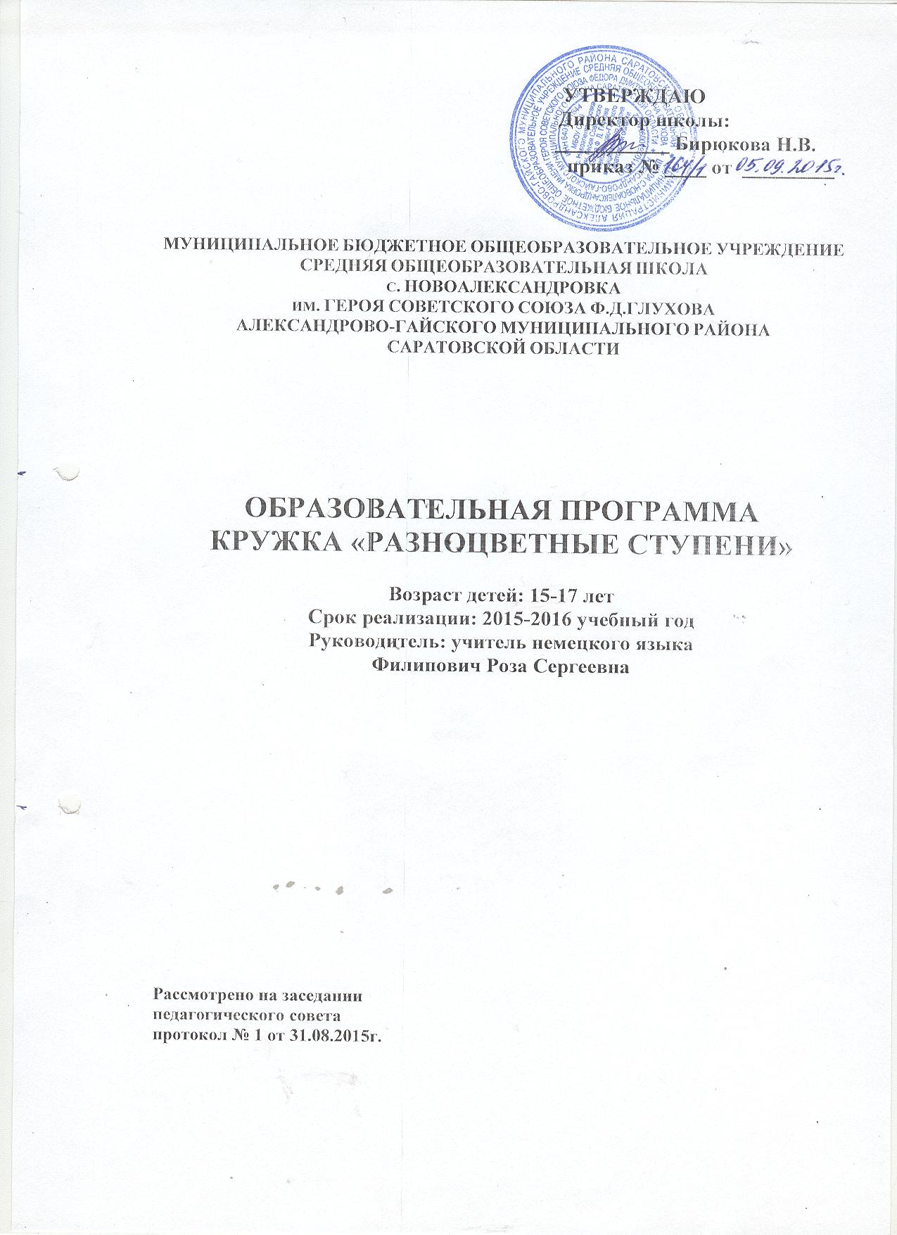
Пояснительная записка
В современном мире изучение иностранных языков очень актуально. Данная программа дополнительного образования направлена на овладение основными видами речевой деятельности (говорении, аудировании, чтении, письме) в соответствии с темами, сферами, ситуациями общения для детей данного возраста. При изучении немецкого языка должна быть обеспечена преемственность в развитии приобретенных учащимися знаний, умений и навыков.
Цели данной дополнительной образовательной программы:
- формирование умений общаться на немецком языке с учётом речевых возможностей и потребностей школьников;
- развитие личности ребёнка, его речевых способностей, внимания, мышления, памяти и воображения; мотивации к дальнейшему овладению иностранным языком;
- обеспечение коммуникативно-психологической адаптации школьников к новому языковому миру для преодоления в дальнейшем психологических барьеров в использовании иностранного языка как средства общения;
- освоение элементарных лингвистических представлений, необходимых для овладения устной и письменной речью на немецком языке;
- приобщение детей к новому социальному опыту с использованием немецкого языка; знакомство с миром зарубежных сверстников, с детским фольклором и доступными образцами художественной литературы; воспитание дружелюбного отношения к представителям других стран; привитие уважения к нравам и обычаям иной страны;
- формирование речевых, интеллектуальных и познавательных способностей, а также общеучебных умений;
- развитие и воспитание понимания у детей важности изучения немецкого языка в современном мире и потребности пользоваться им как средством общения, познания, воспитание качеств гражданина, патриота.

Задачи кружка на 2015-2016 учебный год:
- изучить новые правила немецкой орфографии;
- страны, где говорят по-немецки;
- читать наизусть рифмованные произведения фольклора;
- задавать вопросы и давать развернутые ответы;
- инсценировать диалоги и монологи;
- познакомиться с нравами и обычаями немецкоговорящих стран;
- участвовать в районных, областных, российских мероприятиях по языку;
- продолжить работу над проектами по темам «80 лет Саратовской области», «Волшебный мир кино».
- Участие в конкурсе фотографических работ, посвященных Рождеству и новому Году

ТЕМАТИЧЕСКИЙ ПЛАН
№  п/п | Содержание | Количество  часов
1. | Вводное занятие | 1
2. | По странам изучаемого языка. Германия.  Статистика | 1
3. | Места отдыха в России | 1
4. | Места отдыха в Германии | 1
5. | Моё свободное время | 1
6. | Повседневная жизнь подростков. | 1
7. | Поговорим о музыке | 1
8. | Современные музыкальные группы Германии | 1
9. | Современные музыкальные группы в России | 1
10. | Подготовка к проектной работе по теме «Музыка» | 1
11. | Беседа о кино | 1
12. | Мой любимый актёр | 1
13. | День Святого Мартина | 1
14. | История празднования Рождества в Германии | 1
15. | Изготовление поделок к Рождеству и Новому Году. | 1
16. | Защита проекта «Рождество в Германии и России» | 1
17. | Мои зимние каникулы | 1
18. | 2016 год-Год Кино | 1
19. | Татьянин день. | 1
20. | Красоты моего села Презентация. | 1
21. | История празднования дня Святого Валентина | 1
22. | Чтение и понимание текстов из немецких газет и журналов | 1
23. | Пословицы и поговорки | 1
24. | Просмотр видеофильма «Жемчужины немецких городов» | 1
25. | 80 лет Саратовской области. Подготовка к проекту. | 1
26. | Защита проекта «Саратовской области -80 лет» | 1
27. | Зарубежные писатели: И.В.Гёте | 1
28. | Здоровое питание. Викторина. | 1
29. | Игры. | 1
30. | Пасха. | 1
31. | Работа над проектом к 9 мая «Наш земляк Ф.Д. Глухов - Герой Советского Союза» | 1
32. | Моя будущая профессия. Презентация. | 1
33. | Мои планы на лето. Беседа. | 1
34. | Итоговое занятие. Выпуск стенгазеты. | 1

СОДЕРЖАНИЕ ПРОГРАММЫ ДОПОЛНИТЕЛЬНОГО ОБРАЗОВАНИЯ ДЕТЕЙ
Занятие 1. Вводный урок. Обучающиеся знакомятся с целями и задачами кружка.
Занятие 2. На данном занятии знакомятся СО странами изучаемого языка, с Германией.
Занятие 3. Знакомство с лексическим материалом по теме «Места отдыха в России».
Занятие 4. Обучающиеся знакомятся с климатом, ландшафтом, местами отдыха Германии.
Занятие 5. Беседа о свободном времени, увлечениях.
Занятие 6 посвящено повседневной жизни подростков.
Занятие 7. На данном занятии знакомятся с темой «Музыка»
Занятие 8-9. Продолжается работа по теме « Музыкальные группы России и Германии»
Занятие 10. Подготовка к проектной работе «Музыка»
Занятие 11. Обучающиеся беседуют о кинематографии.
Занятие 12.Подготовка к проектной работе «Мой любимый актёр»
Занятие 13. Обучающиеся знакомятся с историей немецких праздников и обычаев.
Занятие 14.На данном занятии –творческая работа по изготовлению поделок к Рождеству и Новому Году.
Занятие 15.Повторяют речевой и языковой материал по теме «Рождество».
Занятие 16. Творческая проектная работа по теме «рождество в ФРГ и России.
Занятие 17. Развивают навыки аудирования. В игровой форме тренируют лексический материал по теме «Мои зимние каникулы».
Занятие 18. Ребята работают над монологической и диалогической речью.
Занятие 19. Ребята работают над монологической и диалогической речьюпо теме «Татьянин день- день студентов»
Занятие 20. Презентация по теме «Красоты моего села».
Занятие 21.Обучающиеся продолжают знакомиться с материалом по теме «День Святого Валентина».
Занятие 22.Продолжается работа с немецкими журналами, со словарями, справочным материалом.
Занятие 23.Знакомство с немецкими пословицами и поговорками.
Занятие 24. Просмотр видеофильма «Жемчужины немецких городов».
Развитие навыков аудирования .
Занятие 25-26. Обучающиеся готовят проект «80 лет Саратовской области».
Занятие 27. Обучающиеся продолжают знакомиться с творчеством И.В.Гёте.
Занятие 28.Ребята участвуют в викторине «Здоровое питание».
Занятие 29 Разучивание различных игр.
Занятие 30. Обучающиеся знакомятся с атрибутами празднования Пасхи.
Занятие 31. Беседа по теме «Чтобы помнили… Ф.Д.Глухов –герой Советского Союза»
Занятие 32. Развитие навыков диалогической речи «Моя будущая профессия»
Занятие 33. Работа над лексическим и грамматическим материалом по теме «Мои планы на лето».
Занятие 34. Итоговое занятие. Выпуск стенгазеты работы кружка.

Учебно-тематический план
кружка «Разноцветные ступени»

№ | Тема | Всего часов | В том числе |  | Дата  проведения | Примечание
№ | Тема | Всего часов | теория | практика | Дата  проведения | Примечание
1 | Вводное занятие. | 1 | 1 |  | 7.09
2 | Федеративная Республика Германия. Статистика | 1 | 1 |  | 14.09
3 | Места отдыха в России | 1 | 1 |  | 21.09
4 | Места отдыха в Германии. | 1 | 1 |  | 28.09
5 | Моё свободное время | 1 | 1 |  | 05.10
6 | Повседневная жизнь подростков | 1 | 1 |  | 12.10
7 | Поговорим о музыке | 1 | 1 |  | 19.10
8 | Современные музыкальные группы Германии | 1 | 1 |  | 26.10
9 | Современные музыкальные группы России | 1 | 1 |  | 09.11
10 | Подготовка к проектной работе по теме «Музыка» | 1 |  | 1 | 16.11
11 | Беседа о кино | 1 | 1 |  | 23.11
12 | Мой любимый актёр | 1 | 1 |  | 30.11
13 | День Святого Мартина | 1 | 1 |  | 07.12
14 | История празднования Рождества в Германии | 1 | 1 |  | 14.12
15 | Изготовление поделок к Рождеству и Новому Году | 1 |  | 1 | 21.12
16 | Защита проекта "Рождество в Германии и России" | 1 |  | 1 | 28.12
17 | Мои зимние каникулы | 1 | 1 |  | 11.01
18 | 2016 год-год Кино | 1 | 1 |  | 18.01
19 | Татьянин день | 1 | 1 |  | 25.01
20 | Красоты моего села. Презентация | 1 |  | 1 | 01.02
21 | История празднования дня Святого Валентина | 1 | 1 |  | 08.02
22 | Чтение и понимание текстов из немецких газет и журналов | 1 | 1 |  | 15.02
23 | Пословицы и поговорки | 1 | 1 |  | 22.02
24 | Видеофильм "Жемчужины немецких городов" | 1 | 1 |  | 29.02
25 | Подготовка к проекту по теме "80 лет Саратовской области" | 1 | 1 |  | 07.03
26 | Защита проекта "Саратовской области -80 лет" | 1 |  | 1 | 14.03
27 | Зарубежные писатели: И.В.Гёте | 1 | 1 |  | 21.03
28 | Здоровое питание Викторина | 1 |  | 1 | 04.04
29 | Игры | 1 |  | 1 | 11.04
30 | Пасха | 1 | 1 |  | 18.04
31 | Работа над проектом к 9 мая "Наш земляк Глухов Ф.Д.-Герой Советского Союза" | 1 |  | 1 | 25.04
32 | Моя будущая профессия. презентация | 1 | 1 |  | 02.05
33 | Мои планы на будущее.Беседа | 1 | 1 |  | 16.05
34 | Итоговое занятие. Выпуск стенгазеты | 1 |  | 1 | 23.05
 | итого | 34 | 25 | 9

Материально-методическое обеспечение

1. Карта Европы и карта ФРГ;
2. Видеофильм о городах Германии;
3. Карточки;
4. Произведения зарубежных писателей;
5. Рабочие тетради для 10, 11 классов;
6. Справочные материалы по грамматике;
7. Аудиозаписи;СD;
8. Учебник для 10-11 классов
9. Интернет-ресурсы
10. Немецкий язык: 1000 фраз и диалогов
11. ЕГЭ. Немецкий язык .Справочник

Список литературы

1. Г.И.Воронина, И.В. Карелина. Немецкий язык, контакты. Учебник для 10-11 классов. Москва «Просвещение» 2009
2. Я.И. Валл, Л.А. Кривопалова. Немецкий язык. Учебник для 4 класса школ с преподаванием немецкого (родного) языка. Москва «просвещение» 1991
3. Г.В. Яцковская, Н.П. Каменецкая. Разноцветные ступеньки. Немецкий язык Москва «Просвещение» 1994
4. В.Н. Девекин, Л.Д. Белякова, Е.В. Розен. Говори по-немецки! Москва «Высшая школа» 1980
5. Е.И. Пассов, В.Б. Царькова. Немецкий язык: Факультативный курс. Москва «Просвещение» 1993
6. О.В. Комбарова. Немецкий язык: дидактический материал для дошкольников и младших школьников. Волгоград «Учитель» 2007
7. Т.Г. Живенко. Занимательный немецкий 2-11 классы. Внеклассные мероприятия. Волгоград «Учитель» 2010
8. Г. Н. Лебедева. Внеклассная работа по немецкому языку на начальном этапе обучения. Москва «Глобус» 2008
9. Методический журнал «Иностранные языки в школе» с приложением «мозаика»
10. Ю.А. Пивовар. Немецкий язык: 1000 фраз и диалогов. Москва « Эксмо» 2009

